МИНОБРНАУКИ РОССИИ

Федеральное государственное бюджетное образовательное учреждение высшего образования

НИЖЕГОРОДСКИЙ ГОСУДАРСТВЕННЫЙ ТЕХНИЧЕСКИЙ

УНИВЕРСИТЕТ им. Р.Е.АЛЕКСЕЕВА

Институт радиоэлектроники и информационных технологий

Кафедра информатики и систем управления

Лабораторная работа №1

Вариант 13

ОТЧЕТ

По лабораторной работе

«Геоинформационная система «Карта Москвы»

по дисциплине

Информатика и компьютерные технологии

РУКОВОДИТЕЛЬ:

________________ Степаненко М.А.

СТУДЕНТ:

________________ Роговцев Г. А.

24-ИВТ-4-1

Работа защищена «___» ____________

С оценкой ________________________

Нижний Новгород 2025

**Цель работы:**

Освоение приемов работы с геоинформационной системой на примере 2ГИС «Карта Москвы», «карта Нижнего Новгорода» по вариантам.

**Задание №1:**

Осуществить поиск объекта по указанному адресу (по карте Москвы), отметить на карте место, соответствующее заданному адресу, найти ближайшую станцию метро, указать путь к ней, и расстояние по прямой. ВУЗы, банкоматы, находящиеся в радиусе 1 км от указанного адреса.

**Адрес:** Малая Бронная, 24 ст1.

Отметил на карте место по указанному в варианте задания адресу (точка A), простроил маршрут до ближайшего метро (точка B) и с помощью инструмента «Линейка» рассчитал расстояние по прямой от места до станции метро (Рис. 1).

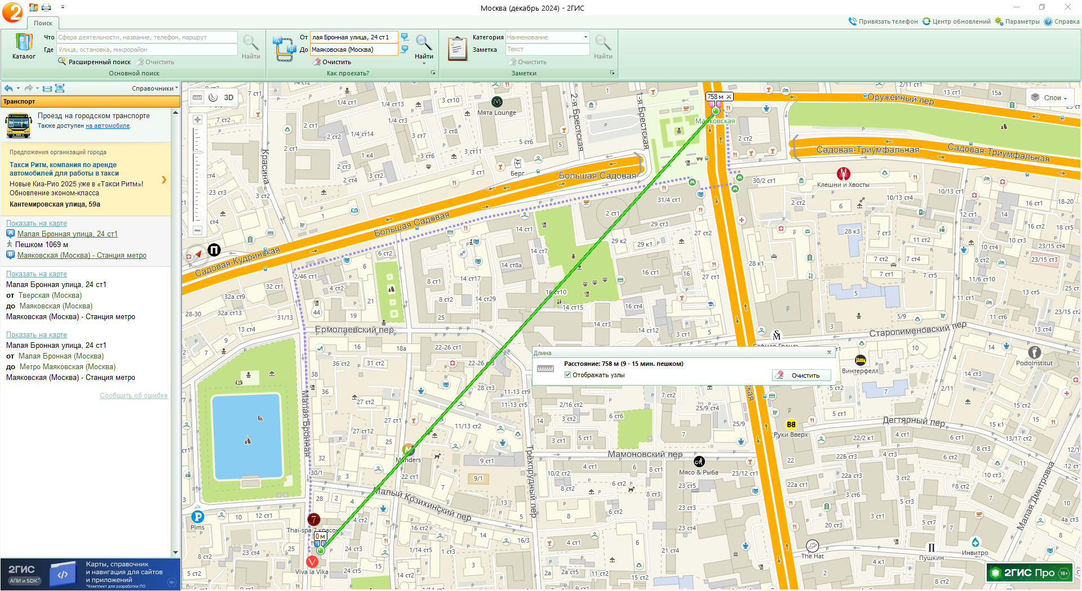

*Рис. 1: Место по указанному адресу, маршрут до ближайшего метро и расстояние по прямой*

Оставил точку А на месте по указанному в задании адресу, с помощью инструмента «Радиус» поставил центр окружности поиска на место по адресу, установил радиус окружности 1,0 км (Рис. 2).

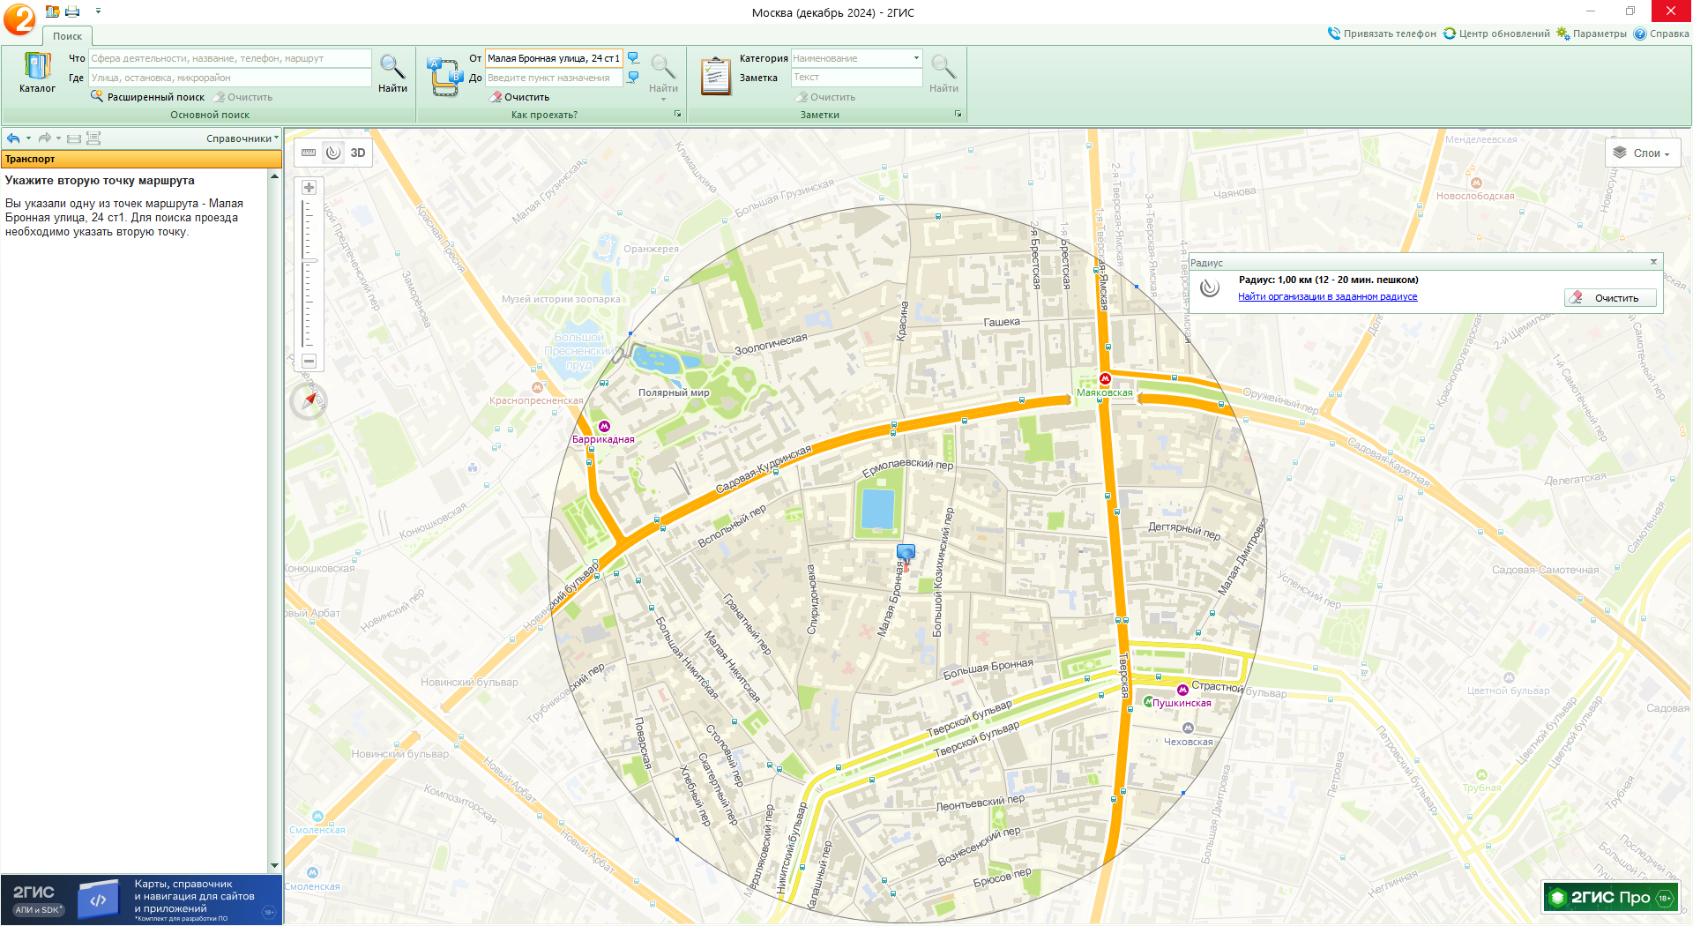

*Рис. 2: Место по указанному адресу с радиусом от него в 1 км*

В инструменте «Расширенный поиск» в разделе «Рубрика» написал сферы деятельности («ВУЗы» и «Банкоматы»). Так как в сфере «ВУЗы» находятся 3 подкатегории («Университеты», «Институты» и «Академии»), которые ищутся независимо друг от друга, то поиск выполнял для каждой подкатегории (Рис. 3).

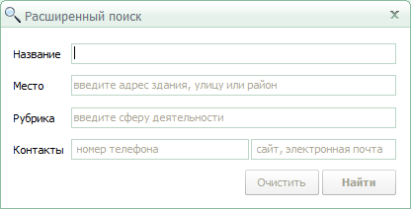

*Рис. 3: Окно инструмента «Расширенный поиск»*

В инструменте «Расширенный поиск» в разделе «Рубрика» написал сферы деятельности («ВУЗы» и «Банкоматы»). Так как в сфере «ВУЗы» находятся 3 подкатегории («Университеты», «Институты» и «Академии»), которые ищутся независимо друг от друга, то поиск выполнял для каждой подкатегории (Рис. 3).

**ВУЗы в радиусе 1 км (Рис. 4 – 6):**

1. Военный университет им. князя Александра Невского Министерства Обороны Российской Федерации, ФГБОУ ВПО
2. Дом Науки Университета им. О.Е. Кутафина (МГЮА)
3. Первый Московский государственный медицинский университет им. И.М. Сеченова, ФГАОУ ВО
4. Университет им. О.Е. Кутафина, ФГБОУ Центральный университет, АНО ВО
5. Высшая школа приватизации и предпринимательства, институт
6. Институт профессиональных бухгалтеров Московского региона, НП, Институт профессиональных бухгалтеров и аудиторов России
7. Литературный институт им. А.М. Горького, ФГБОУ ВО Литературный институт им. А.М. Горького
8. Первый МГМУ им. И.М. Сеченова, ФГАОУ ВО, Институт лингвистики и межкультурной коммуникации
9. Ресурсный информационно-аналитический центр художественного образования, ФГАУ
10. Университет им. О.Е. Кутафина, ФГБОУ BO
11. Synergy University Dubai
12. Российская академия музыки им. Гнесиных, ФГБОУ
13. Российская медицинская академия непрерывного профессионального образования, ФГБОУ ДПО Рмапо Минздрава России

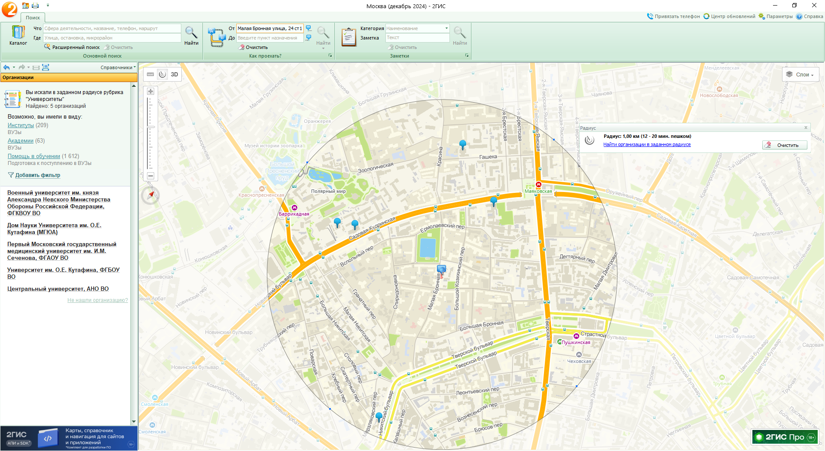

*Рис. 4: ВУЗы (Университеты) в радиусе 1 км от заданного места*

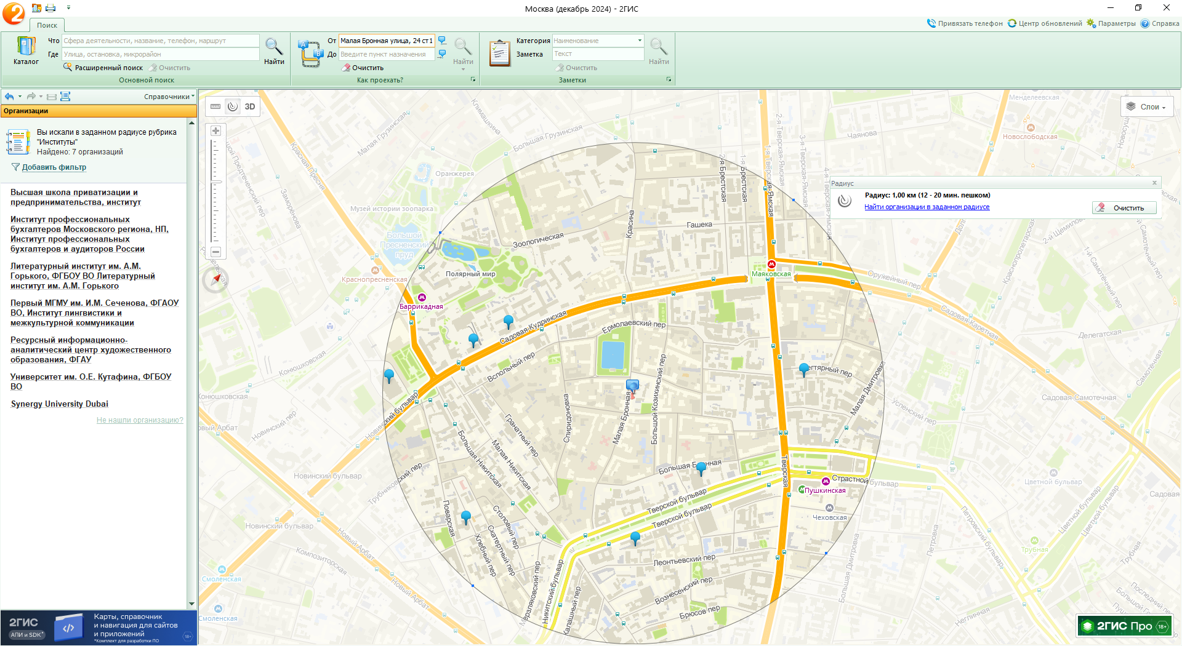

*Рис. 5: ВУЗы (Институты) в радиусе 1 км от заданного места*

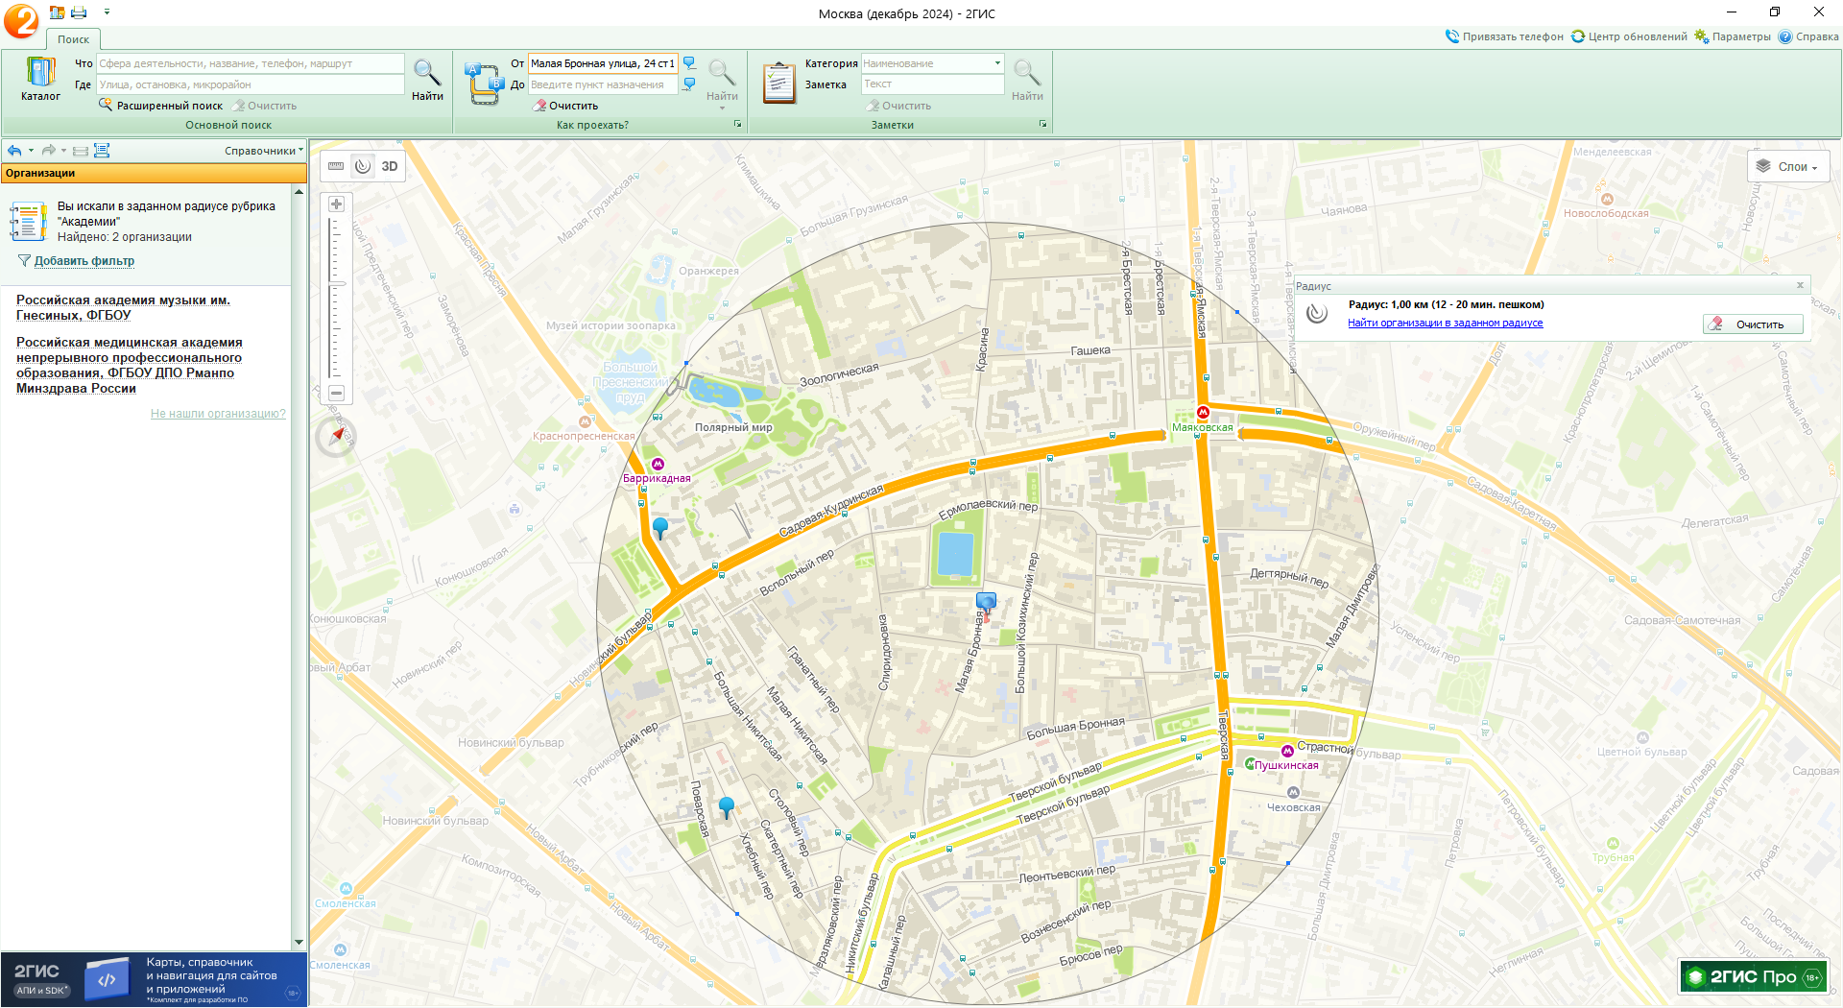

*Рис. 6: ВУЗы (Академии) в радиусе 1 км от заданного места*

**Банкоматыы в радиусе 1 км (Рис. 7):**

1. АБ Россия, АО, банкомат, г. Москва
2. Абсолют Банк, ПАО, банкомат
3. Азиатско-Тихоокеанский Банк, банкомат
4. ВТБ, банкомат
5. Газпромбанк, банкомат
6. Кубань Кредит, банкомат
7. МБА-Москва, банкомат
8. Международный финансовый клуб,
9. банкомат
10. МКБ, банкомат
11. МТС банк, банкомат, ПАО МТС Банк
12. Норвик банк, банкомат
13. НС Банк, банкомат
14. Почта Банк, банкомат
15. Промсвязьбанк, банкомат
16. Райффайзенбанк, банкомат
17. Россельхозбанк, банкомат
18. Русский стандарт, банкомат
19. СберБанк, банкомат
20. СДМ-банк, банкомат
21. Севергазбанк, банкомат
22. Совкомбанк, банкомат
23. Солидарность, банкомат
24. ТКБ, банкомат
25. Т-Банк, банкомат
26. ФК Открытие, банкомат
27. Фора-Банк, банкомат

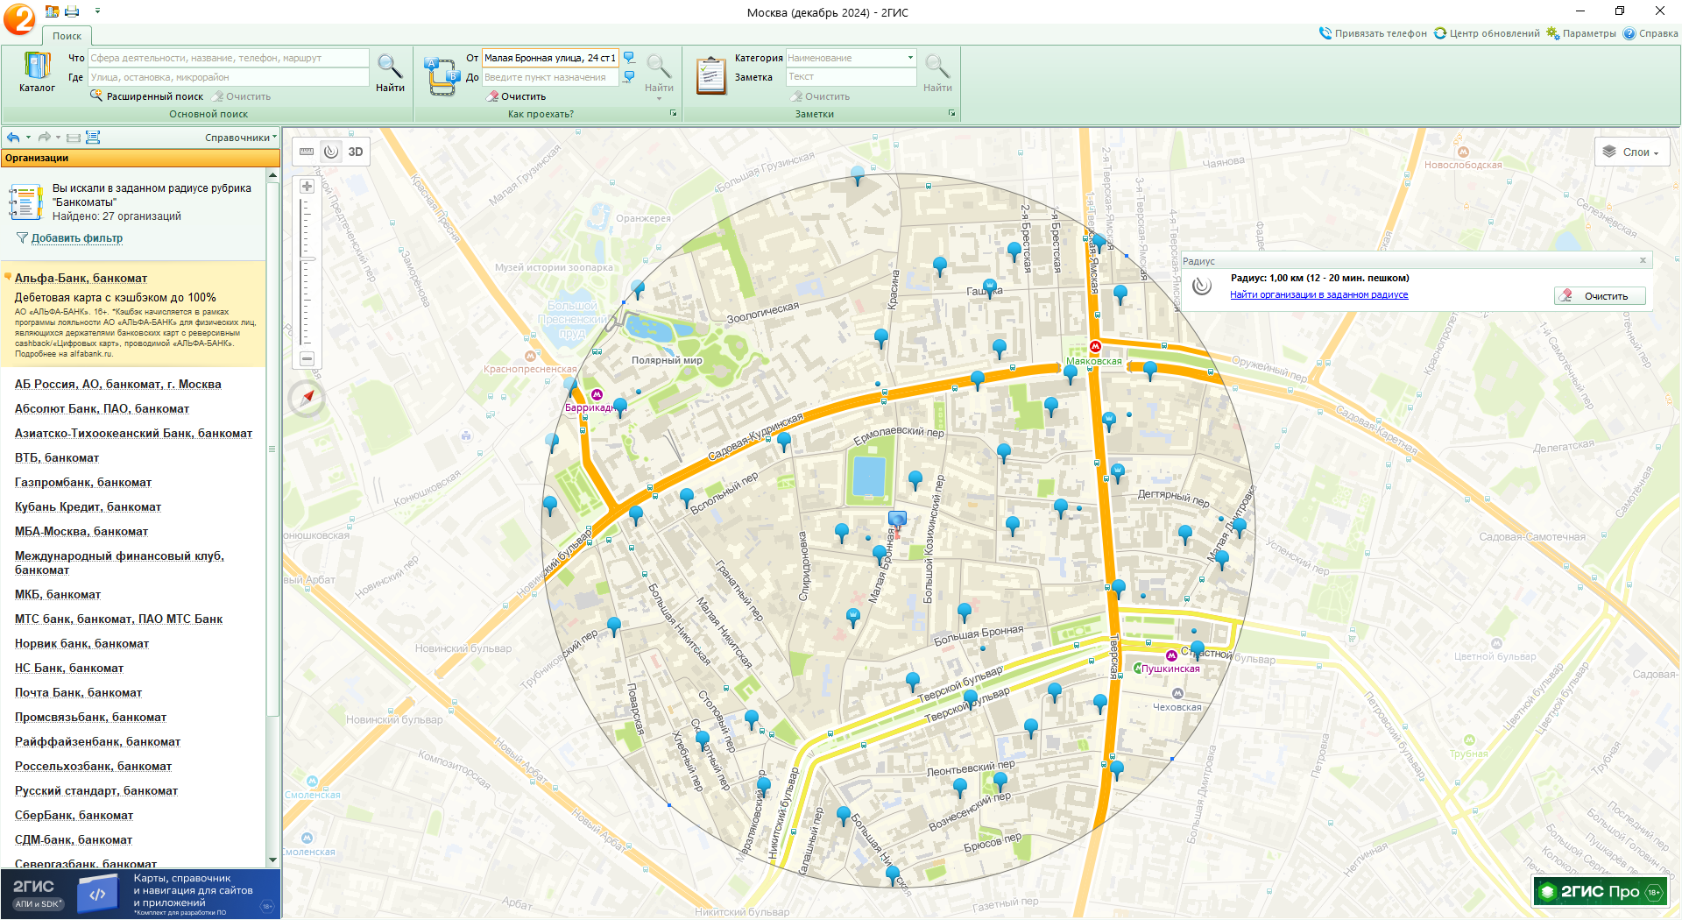

*Рис. 7: Банкоматы в радиусе 1 км от заданного места*

**Задание №2:**

Найти адреса указанных в варианте ВУЗов (по карте Москвы), их учебных корпусов (филиалов) в Москве.

**ВУЗ:** Московский государственный строительный университет.

В инструменте «Расширенный поиск» в разделе «Рубрика» написал сферу деятельности («Университеты»), а в разделе «Название» – название ВУЗа по варианту задания (Рис. 8, 9).

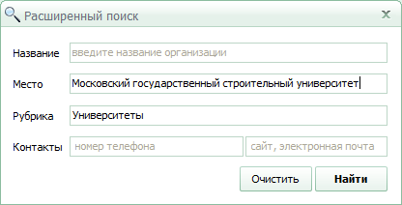

*Рис. 8: Введённые параметры для инструмента «Расширенный поиск»*

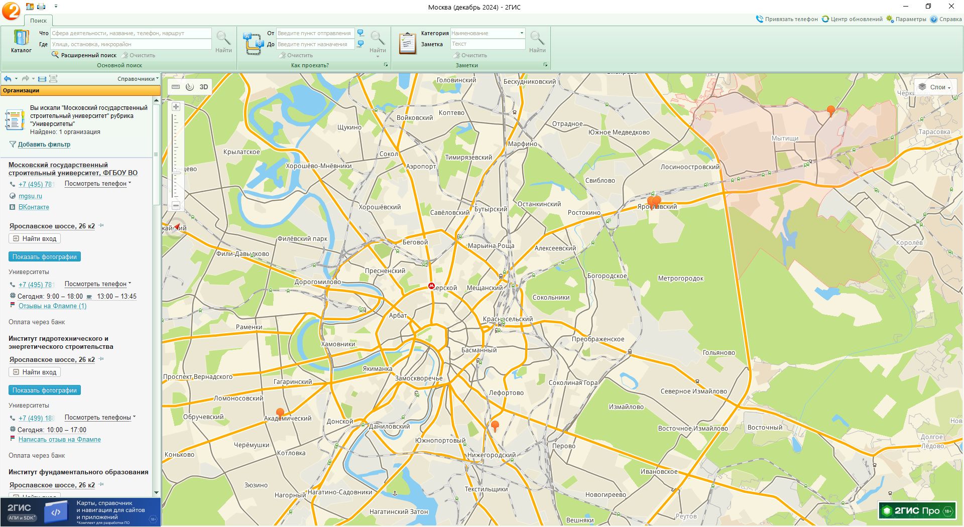

*Рис. 9: Общий вид всех найденных корпусов (филиалов) с помощью инструмента «Расширенный поиск»*

Посмотрел адреса всех корпусов и филиалов данного в задании ВУЗа. Для каждого сделал свой снимок экрана (Рис. 10 – 16).

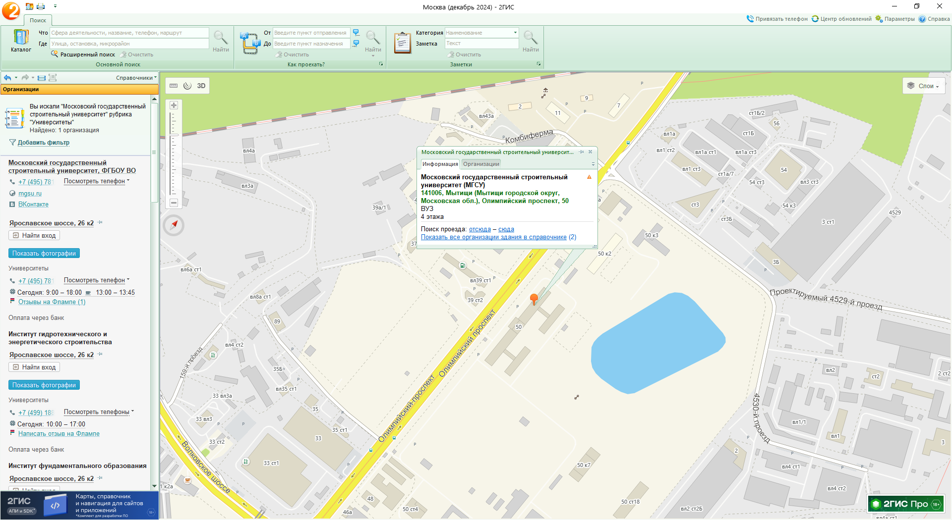

*Рис. 10: Филиал МГСУ в г. Мытищи*

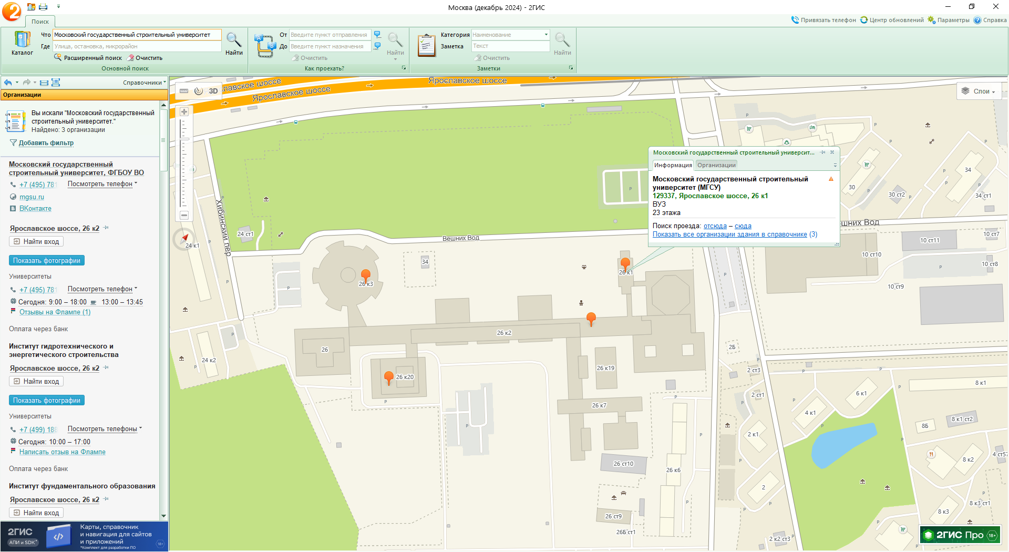 *Рис. 11: Корпус 1 МГСУ на Ярославском шоссе 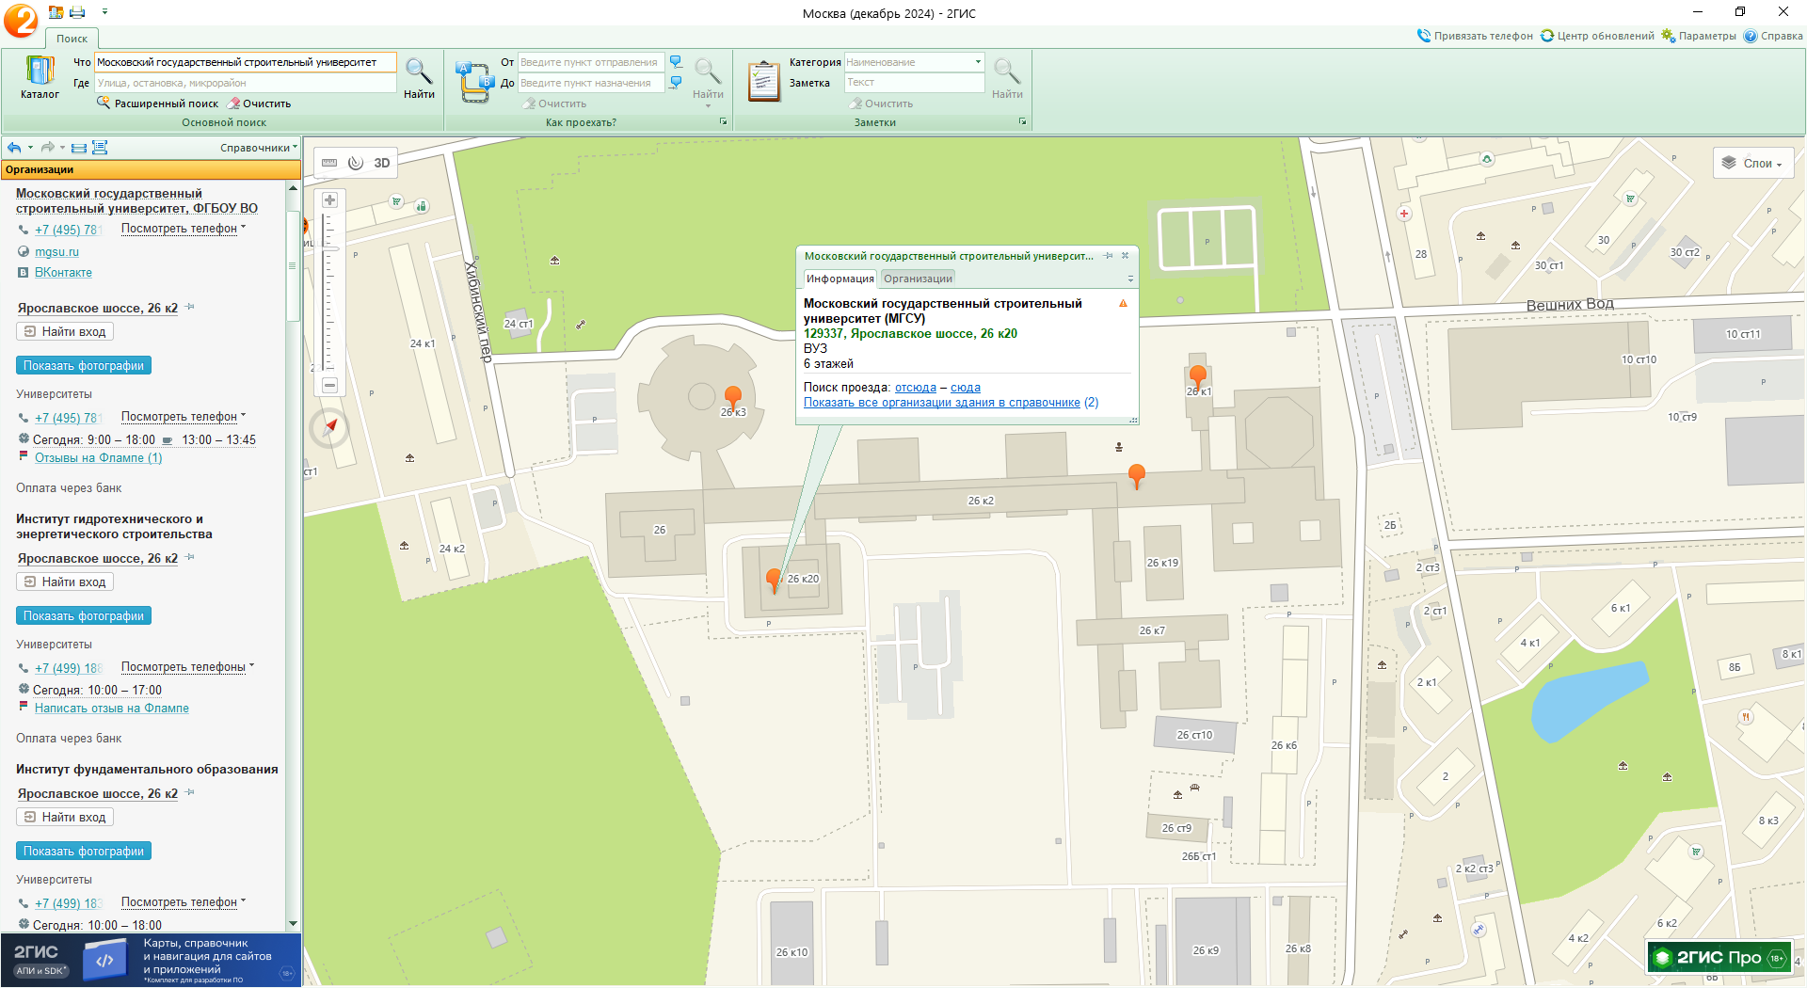 Рис. 12: Корпус 20 МГСУ на Ярославском шоссе 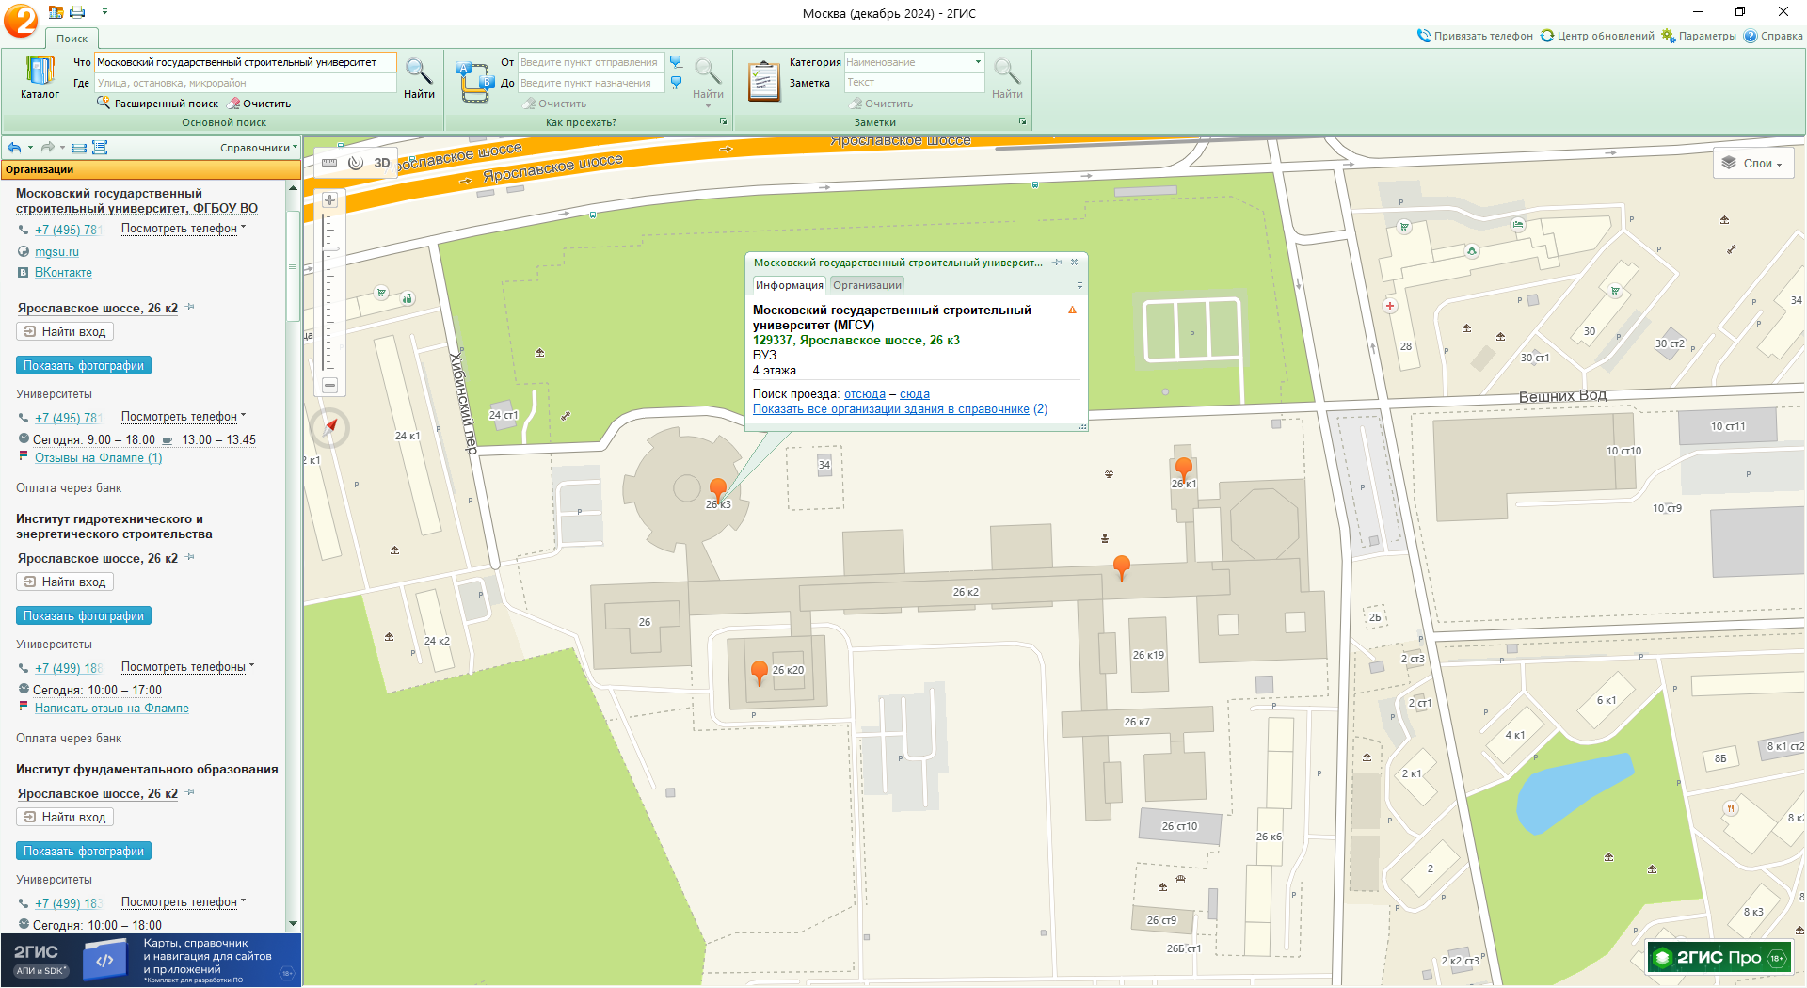 Рис. 13: Корпус 3 МГСУ на Ярославском шоссе 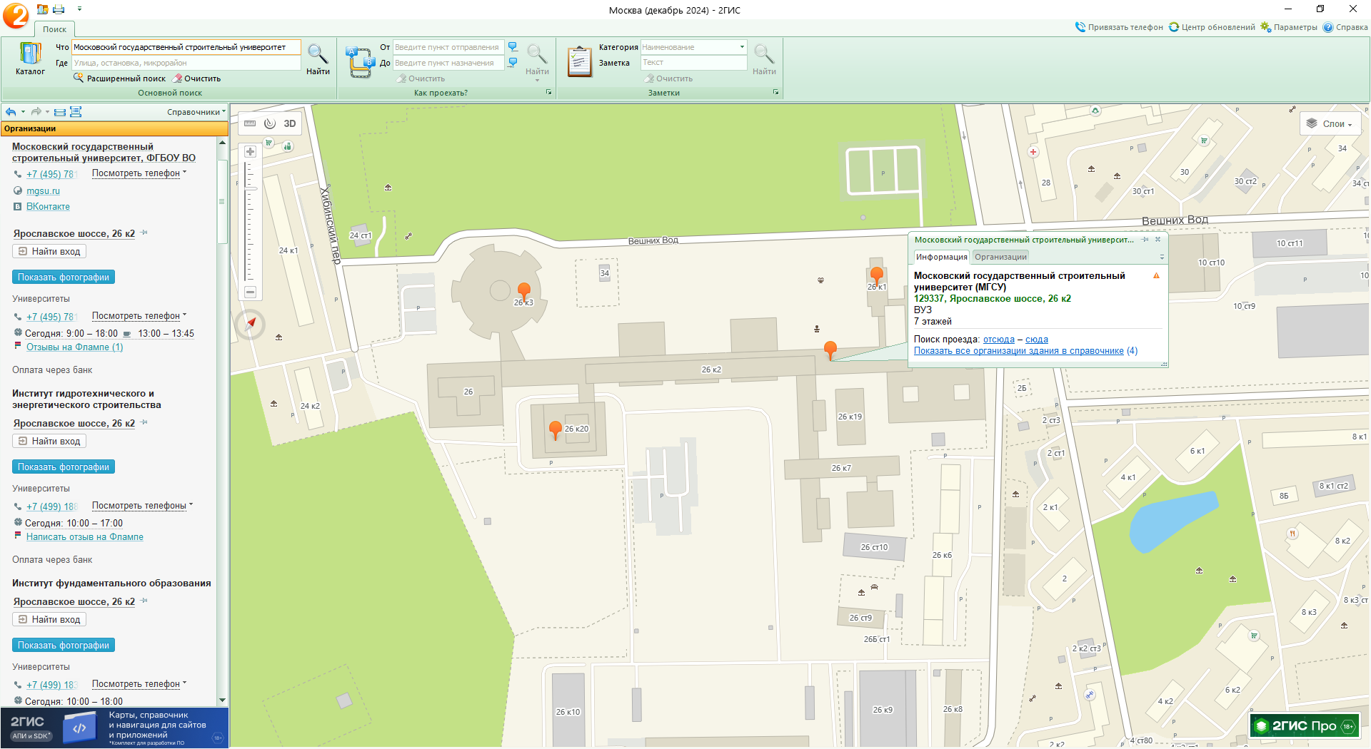 Рис. 14: Корпус 2 МГСУ на Ярославском шоссе*

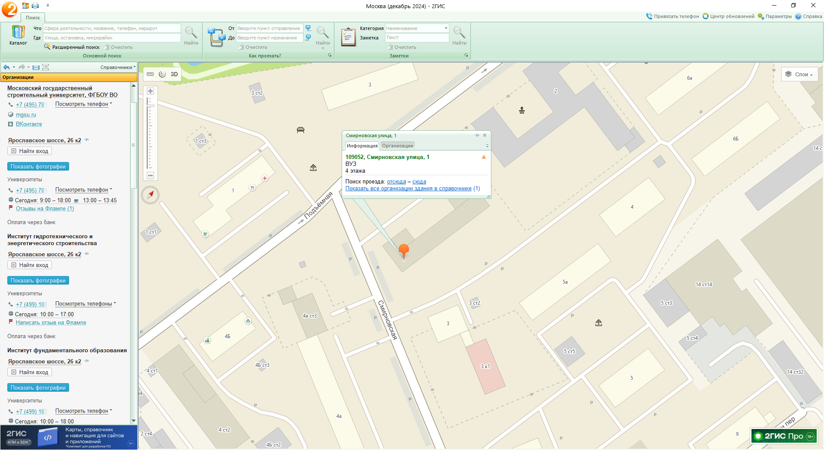

*Рис. 15: Корпус МГСУ на Смирновской улице*

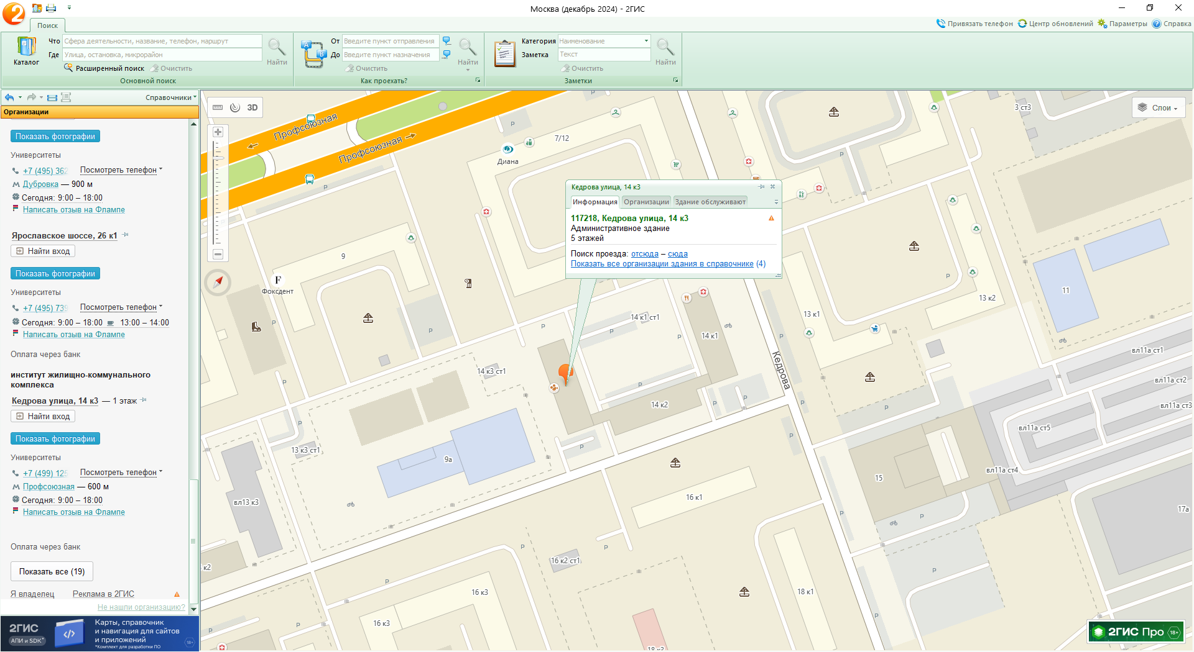

*Рис. 16: Корпус МГСУ (Института ЖКК) на улице Кедрова*

**Задание №3:** **(По карте Нижнего Новгорода)**

Определить оптимальное расстояние от места Вашего проживания до ВУЗа, указать несколько альтернативных маршрутов с использованием различных траекторий общественного транспорта и движения по пешеходным зонам.

**Место учёбы:** 1 корпус, 6 корпус НГТУ

**Место жительства:** Московское шоссе, 15.

Отметил на карте место жительства (точка A), с помощью инструмента «Линейка» рассчитал расстояние по прямой до 1 корпуса НГТУ (точка B) (Рис. 17).

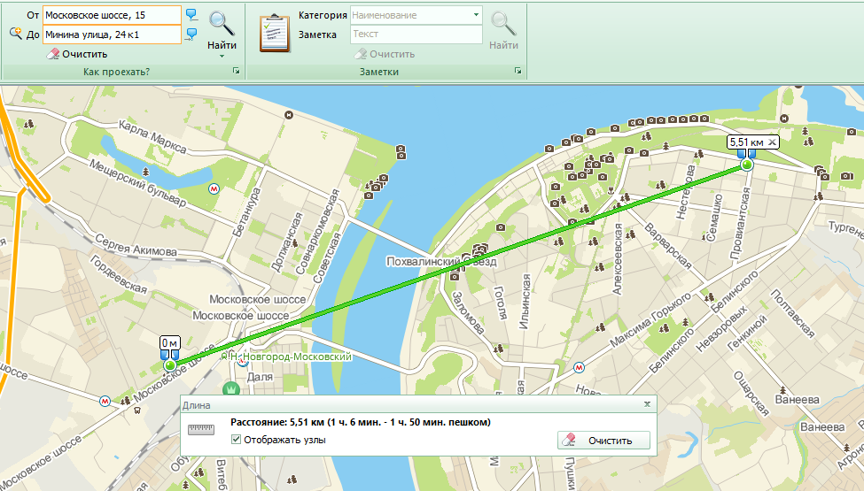*Рис. 17: Расстояние по прямой от места жительства до 1 корпуса НГТУ*

Построил 2 различных маршрута от места жительства до 1 корпуса НГТУ и с помощью инструмента «Линейка» посчитал длину каждого маршрута (Рис. 18, 19).

**Первый маршрут:** пешком до автобусной остановки «Московское шоссе», затем на автобусе А-90.

**Второй маршрут:** пешком до автобусной остановки «Тоннель Московского вокзала» на автобусе А-45.

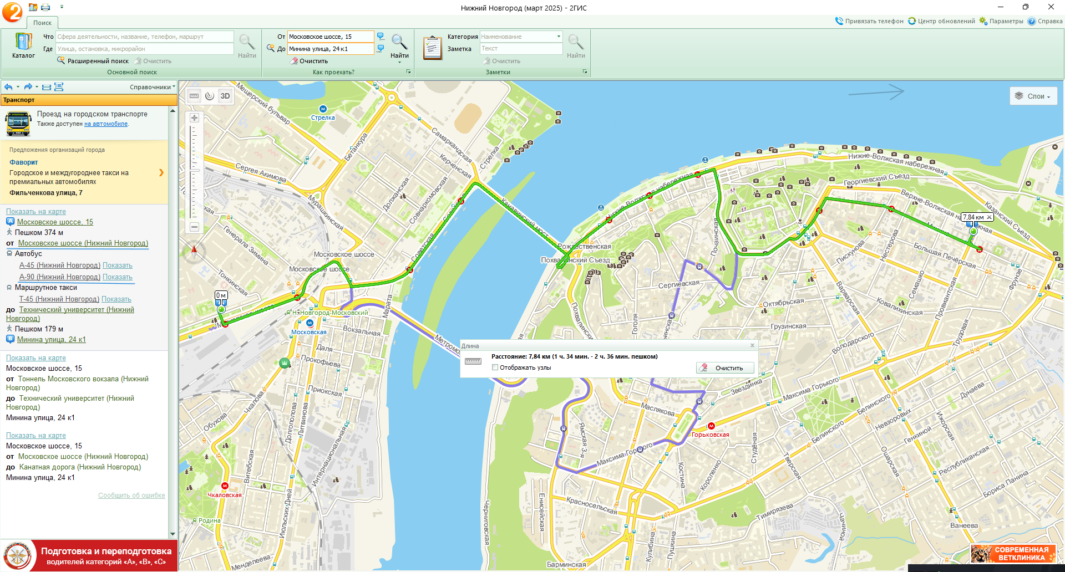 *Рис. 18: Длина первого маршрута от места жительства до 1 корпуса НГТУ*

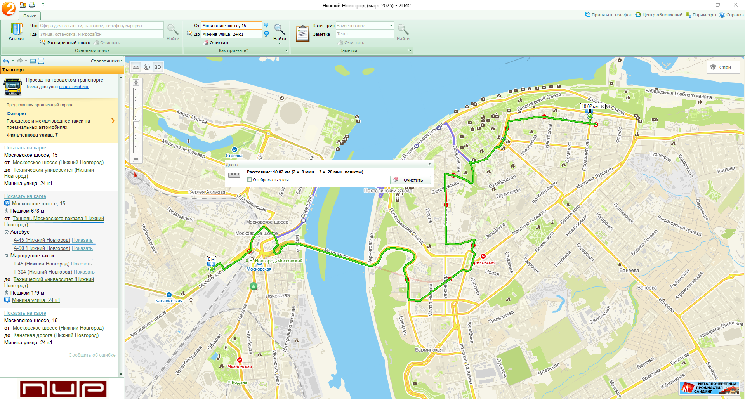 *Рис. 19: Длина второго маршрута от места жительства до 1 корпуса НГТУ*

По расстоянию оптимальным маршрутом оказался первый, так как его длина меньше.

Отметил на карте место жительства (точка A), с помощью инструмента «Линейка» рассчитал расстояние по прямой до 6 корпуса НГТУ (точка B) (Рис. 16). Построил 3 различных маршрута от места жительства до 6 корпуса НГТУ и с помощью инструмента «Линейка» посчитал длину каждого маршрута (Рис. 20-23).

**Первый маршрут:** пешком до остановки "Московское шоссе", на маршрутном такси Т-57 до остановки "Богдановича", затем пешком до 6 корпуса НГТУ.

**Второй маршрут:** пешком до остановки "Московское шоссе", на автобусе А-90 до остановки "Академическая", затем пешком до 6 корпуса НГТУ.

**Третий маршрут:** пешком до остановки "Тоннель Московского вокзала", на автобусе А-45 до остановки "Академическая", затем пешком до 6 корпуса НГТУ.

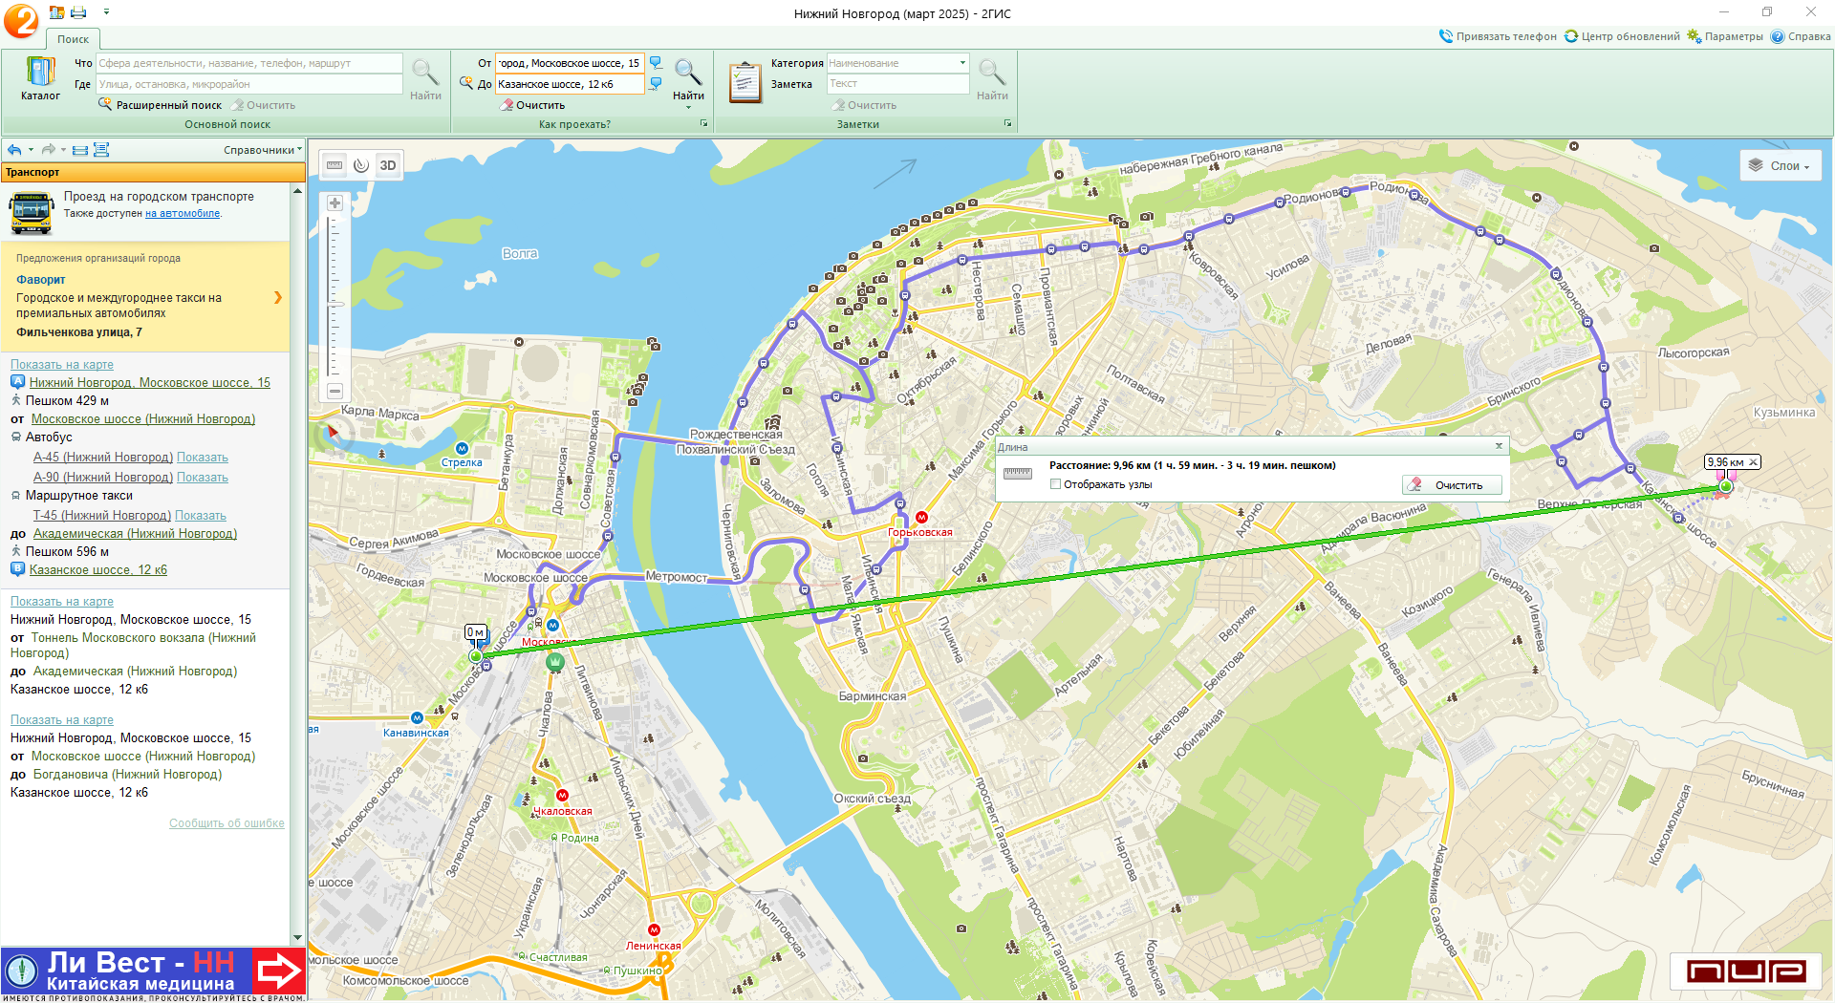 *Рис. 20: Расстояние по прямой от места жительства до 6корпуса НГТУ*

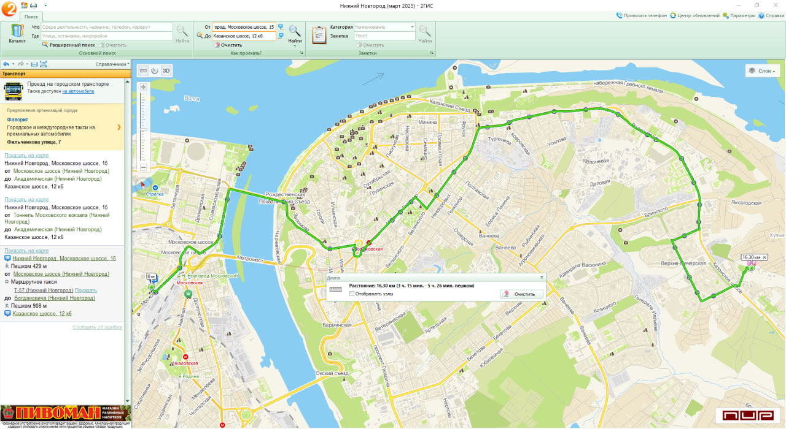 *Рис. 21: Длина первого маршрута от места жительства до 6 корпуса НГТУ*

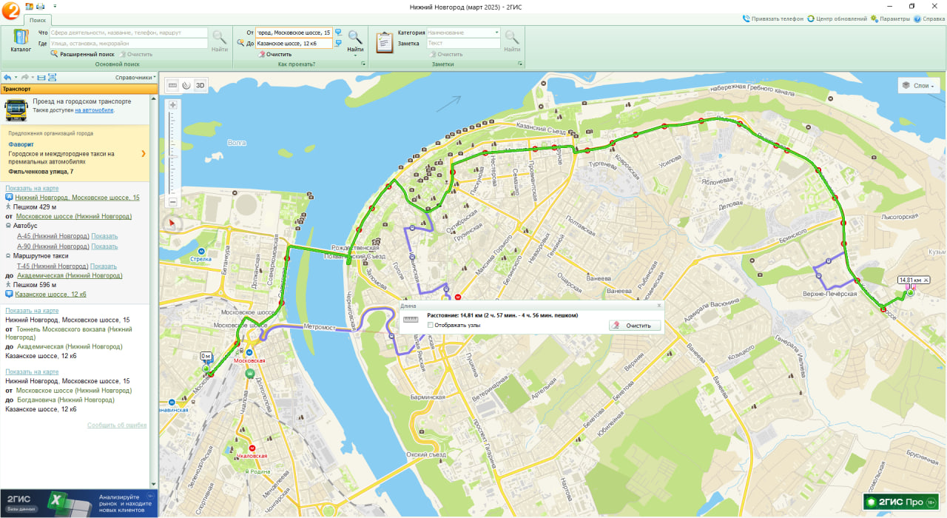 *Рис. 22: Длина второго маршрута от места жительства до 6 корпуса НГТУ*

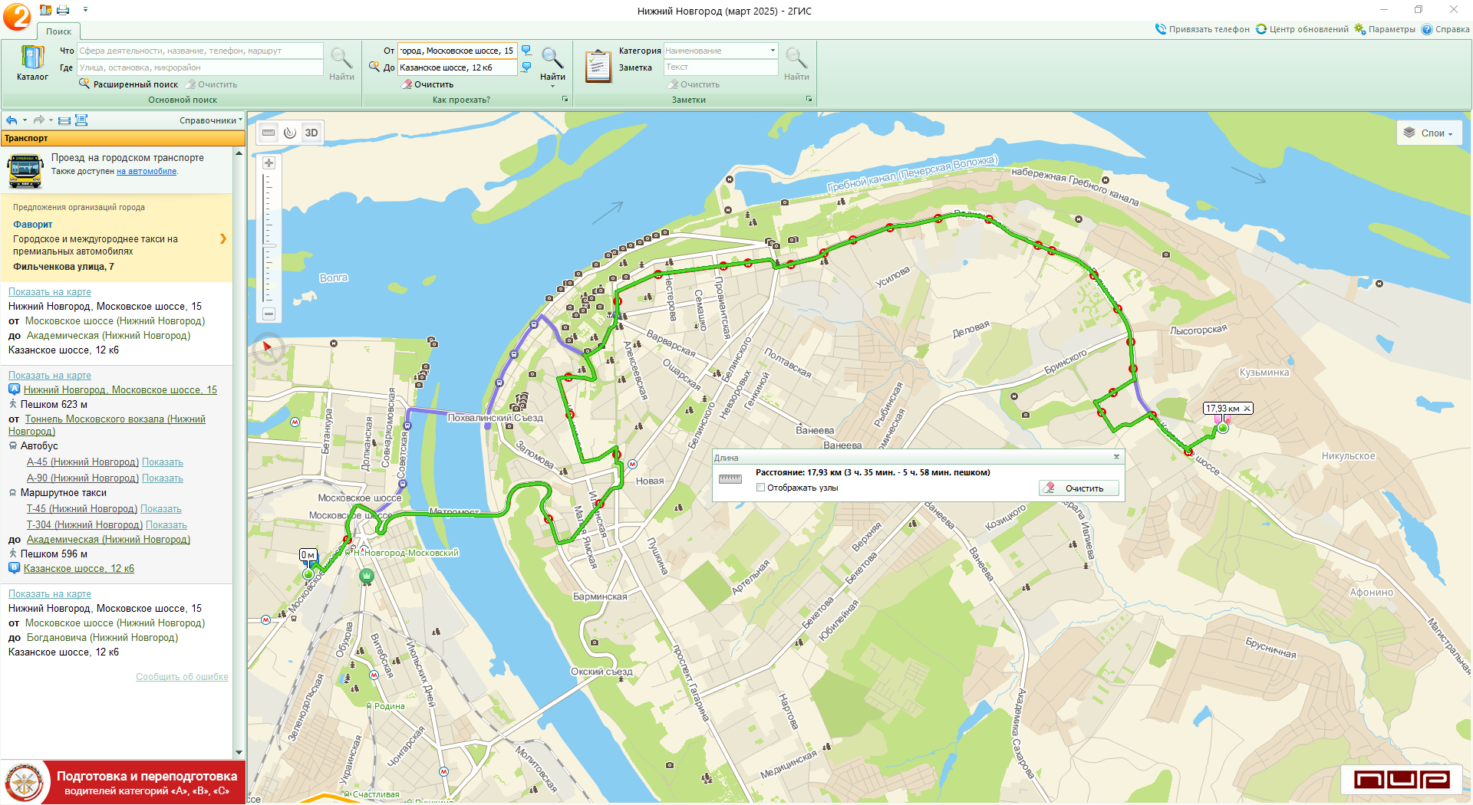 *Рис. 23: Длина третьего маршрута от места жительства до 6 корпуса НГТУ*

По расстоянию оптимальным маршрутом оказался второй, так как его длина меньше.

**Вывод:**

В процессе выполнения лабораторной работы были приобретены навыки работы с геоинформационной системой 2ГИС, а также изучены способы её использования для поиска объектов, определения расстояний и прокладывания маршрутов.

В частности, осуществлён поиск заданных объектов на картах Москвы и Нижнего Новгорода, определены оптимальные маршруты до учебных корпусов, а также сопоставлены различные варианты передвижения с учетом общественного транспорта и пешеходных зон. Кроме того, были установлены местоположения корпусов и филиалов указанного в задании учебного заведения, а также сооружений в Москве, найдены ВУЗы и банкоматы в определённом радиусе от заданного места, определены их расположение и примерное время в пути.